МИНОБРНАУКИ РОССИИ

Федеральное государственное бюджетное образовательное учреждение высшего образования

НИЖЕГОРОДСКИЙ ГОСУДАРСТВЕННЫЙ ТЕХНИЧЕСКИЙ

УНИВЕРСИТЕТ им. Р.Е.АЛЕКСЕЕВА

Институт радиоэлектроники и информационных технологий

Кафедра прикладной математики и информатики

«Лабораторная работа №2

«Реализация пошаговых блок-схем алгоритмов»»

ОТЧЕТ

по лабораторной работе №2

по дисциплине

Основы информатики

РУКОВОДИТЕЛЬ:

________________ Степаненко М.А. ___________________

(подпись) (фамилия, и.,о.)

СТУДЕНТ:

________________ Щетинина Н.С. ____________________

(подпись) (фамилия, и.,о.)

22-ПМ-1 __________________

(шифр группы)

Работа защищена «___» ____________

С оценкой ________________________

Нижний Новгород 2022

**Задание к выполнению лабораторной работы № 2**

**«Реализация пошаговых блок-схем алгоритмов»**

**Вариант 2**

Задание на лабораторную работу:

Построить максимально подробную блок-схему алгоритма решения задачи

Цель работы:

Вычеркнуть из данного слова все буквы, совпадающие с его i-ой буквой.

Ход работы:

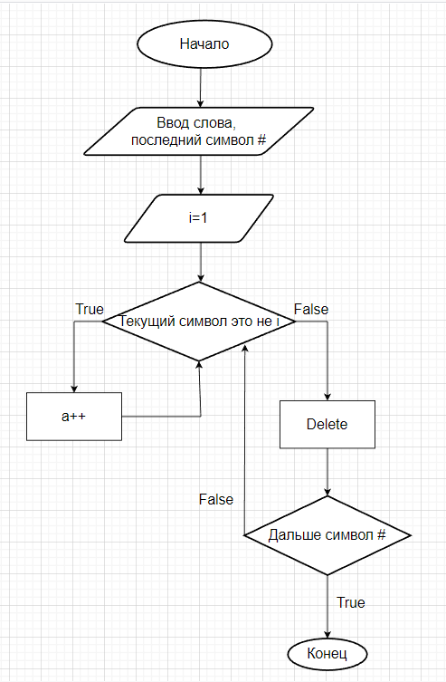

Алгоритм:

1. Вводим слово, последний символ которой решетка (#)
2. Вводим, что i=1 букве слова
3. Обнуляем счетчики a и n
4. Вызываем вспомогательный алгоритм
   1. Идем по слову, выбирая текущий символ
   2. Если текущий символ не i
      1. **Правда:** увеличиваем a
      2. **Ложь:** удаляем символ
5. Если дальше символ #
   1. **Правда:** конец цикла
   2. **Ложь:** возвращаемся к первому условию

5) Выводим строку с удаленными i и выходим из программы.

Вывод: я построила максимально подробную блок-схему алгоритма решения задачи.